**السنة الثانية**

**النشاط : الألعاب الرياضياتية**

**الموضوع : هرم الأعداد اللعبة : رقم 6**

**مؤشرات الكفاءة : يحسن المهارات الجركية و الجسمية و المهارات الحركية البصرية .**

|  |  |
| --- | --- |
| **الوضعيات التعلمية والنشاط المقترح** | **المراحل** |
| **احترام الزمن المخصص للعبة .**  **القيام بعملة الجمع للوصول إلى الأرقام الصحيحة .**  **يكتب الأعداد الناقصة داخل خانات الهرم .** | **قواعد اللعبة** |
| * **تقديم بطاقة هرم الأعداد للمتعلمين** * **تتطلب اللعبة القيام بعمليات الجمع للوصول إلى الأرقام الصحيحة في هرم الأعداد .** * **مناقشة التلاميذ و الاستماع إلى تفسيراتهم و الفرضيات و التخمينات .** * **ترك وقت لتفكير و الانجاز .** | **خطوات اللعبة** |
| **للوصول إلى قمة الهرم ، استعمل مهاراتك الحسابية لإيجاد الأعداد الصحيحة** | **التعليمة** |
| * **يتم تكييف اللعبة بطرح نموذج مشابه أكثر صعوبة .** * **توزيع ورقة عمل جديدة .** * **تتطلب اللعبة القيام بعمليات الجمع للوصول إلى الأرقام الصحيحة في هرم الأعداد .** * **عرض الأعمال و المقارنة فيما بين المتعلمين .** * **التصحيح الجماعي ثم الفردي .** | **التوسع في المفهوم** |
| **تنمي القدرات العقلية للمتعلم و تعزيزها**  **تعد اللعبة ممتعة و مشوقة**  **تعزيز التفكير المكاني و البصري** | **التقييم** |

**للوصول إلى قمة الهرم ، استعمل مهاراتك الحسابية لإيجاد الأعداد الصحيحة**

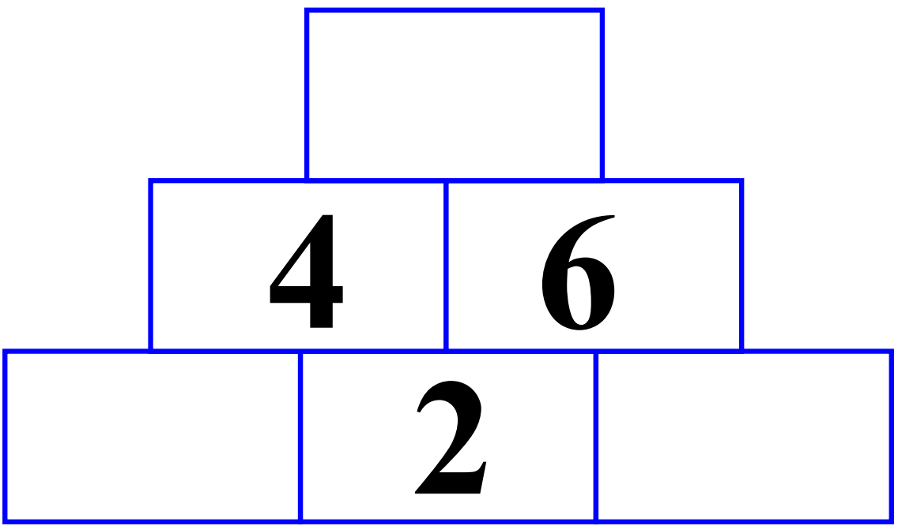

**للوصول إلى قمة الهرم ، استعمل مهاراتك الحسابية لإيجاد الأعداد الصحيحة**



**للوصول إلى قمة الهرم ، استعمل مهاراتك الحسابية لإيجاد الأعداد الصحيحة**



**للوصول إلى قمة الهرم ، استعمل مهاراتك الحسابية لإيجاد الأعداد الصحيحة**



**للوصول إلى قمة الهرم ، استعمل مهاراتك الحسابية لإيجاد الأعداد الصحيحة**



**للوصول إلى قمة الهرم ، استعمل مهاراتك الحسابية لإيجاد الأعداد الصحيحة**



**للوصول إلى قمة الهرم ، استعمل مهاراتك الحسابية لإيجاد الأعداد الصحيحة**



**للوصول إلى قمة الهرم ، استعمل مهاراتك الحسابية لإيجاد الأعداد الصحيحة**



**للوصول إلى قمة الهرم ، استعمل مهاراتك الحسابية لإيجاد الأعداد الصحيحة** 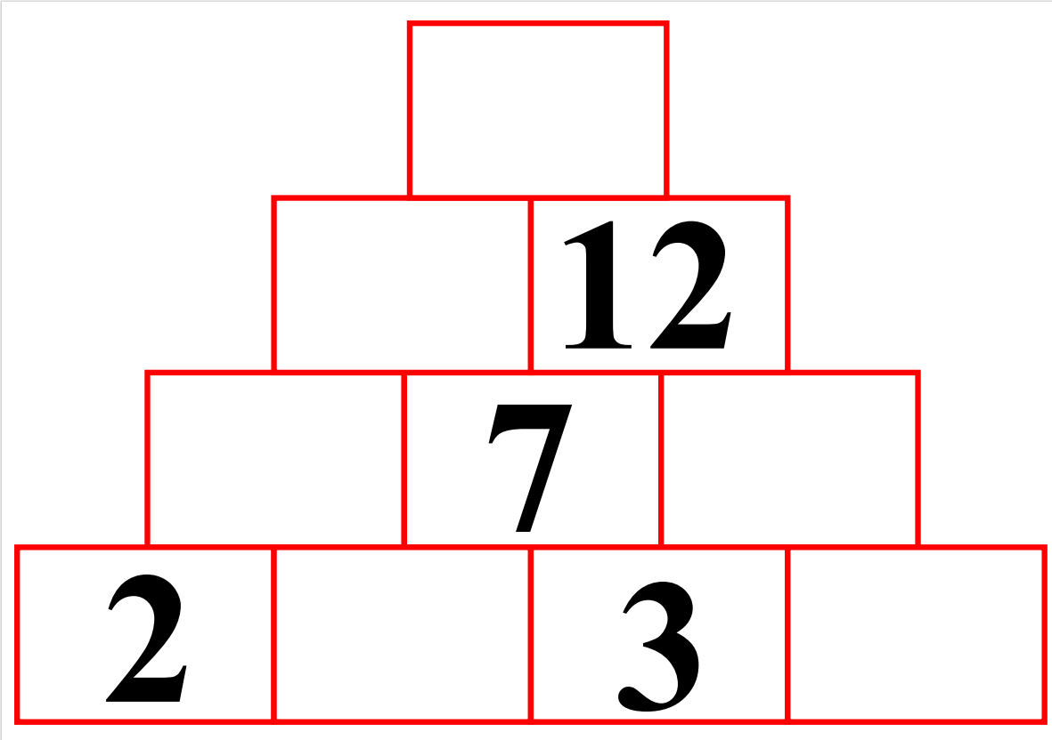

**للوصول إلى قمة الهرم ، استعمل مهاراتك الحسابية لإيجاد الأعداد الصحيحة**



**للوصول إلى قمة الهرم ، استعمل مهاراتك الحسابية لإيجاد الأعداد الصحيحة**



**للوصول إلى قمة الهرم ، استعمل مهاراتك الحسابية لإيجاد الأعداد الصحيحة **

**للوصول إلى قمة الهرم ، استعمل مهاراتك الحسابية لإيجاد الأعداد الصحيحة **

**للوصول إلى قمة الهرم ، استعمل مهاراتك الحسابية لإيجاد الأعداد الصحيحة**



**للوصول إلى قمة الهرم ، استعمل مهاراتك الحسابية لإيجاد الأعداد الصحيحة**



**للوصول إلى قمة الهرم ، استعمل مهاراتك الحسابية لإيجاد الأعداد الصحيحة **

